_______________

**Jetzt Teil der Kampagne werden! Den Strukturwandel im Rheinischen Revier sozial (mit)gestalten!**

MehrWert Sozial! *Das Netzwerk im Strukturwandel Rheinisches Revier*

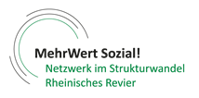

[www.mehrwert-sozial.de](http://www.mehrwert-sozial.de)

_______________